2.16-02/130525-1
13.05.2025
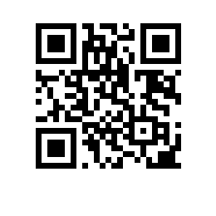
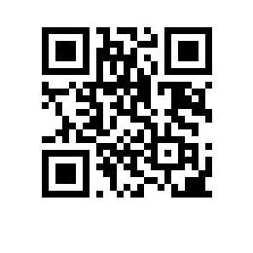

О допуске к государственной итоговой аттестации студентов образовательной программы «Физика» факультета физики в 2025 году

ПРИКАЗЫВАЮ:

- Допустить к государственной итоговой аттестации студентов 4 курса образовательной программы бакалавриата «Физика», направления подготовки 03.03.02 Физика факультета физики, очной формы обучения, в связи с завершением освоения образовательной программы в полном объеме, согласно списку (приложение 1).
- Допустить к государственной итоговой аттестации студентов 2 курса образовательной программы магистратуры «Физика», направления подготовки 03.04.02 Физика факультета физики, очной формы обучения, в связи с завершением освоения образовательной программы в полном объеме, согласно списку (приложение 2).

Декан факультета физики М.Р. Трунин

